МОСКОВСКАЯ ОЛИМПИАДА ШКОЛЬНИКОВ
ИСТОРИЯ. 2025–2026 уч. г.
ДИСТАНЦИОННЫЙ ЭТАП. 7 КЛАСС

Вам представлены описания состава посольств, отправляемых русским царем к иностранным правителям в первой половине XVII века. Внимательно прочитайте описания и выполните задания 1 – 2.
1. К <…> королю посылаются стольники, первые статьи родов, которые из стольничества бывают в боярах; а с ними товарищи дворяне добрых родов, да дьяки.
2. К цесарскому величеству великие послы не посылаваны давно, потому что дальний проезд, через многие разные государства, и послам великим в дороге будет много шкод и убытков, а посылаются к цесарю посланники. А посылаются посланники роду среднего, которые бывают в думных дворянах и в окольничих; а с ним товарищ дьяк.
3. К <…> посылаются великие послы, бояре больших родов первые статьи, которые ниже всех, или и другие ж статьи родов бояре ж, или окольничие, которые бывают в боярах; и с боярами посылаются товарищи, окольничие и думные дворяне, и стольники, и дьяки, а с окольничими думные ж дворяне, и стольники, и дьяки. А на посольство на съезды посылаются бояре первые статьи родов, пятого или шестого роду человек; а с ним товарищи бояре ж таковы, каковы посылаются в <…>, так же и окольничие, и думные дворяне, и думные и простые дьяки.
4. К <…> посылаются великие послы, окольничие другой статьи родов, которые в боярах не бывают; а с ними товарищи думные дворяне, или стольники средних родов, да дьяки. А на посольство на съезды посылаются бояре из первые статьи родов, которые ниже есть писаны; а с ними товарищи таковы, каковы посылаются в Свею.

Задание 1.
Соотнесите описания посольств с фрагментами записок, составленными иностранцами, приезжавшими из этих стран в Россию в XVI – XVII веках.
А) Он подошёл к послам с заявлением, что царь желает выпить за здравие <…> короля и для того просил их подойти ближе к трону, что они исполнили. Великий царь и князь, встав, многими словами поздравил послов с окончанием войны, началом дружеских отношений между ним и его королевским величеством вместе с республикой, пожелав при том <…> королю и его державе всякого благополучия, и выпил до дна хрустальную чашу, а вслед за тем собственноручно подал другую полную чашу послам и их сановным людям, в числе коих находились <…> духовные лица, приглашённые к столу, а за сими приближённым также людям послов.
Б) Прочие садятся на скамьи длиной в десять футов около стены комнаты, так что каждый занимает место, соответствующее его званию. Потом один из секретарей в качестве оратора объявляет причину собрания и излагает главные предметы или дела, о которых следует рассуждать. Но предлагать билли по мнению отдельных лиц относительно какого-нибудь общеполезного дела, как это делается в <…>, русский земский собор вовсе не дозволяет подданным.
В) По возвращении Карл проводит сейм и упорядочивает состояние дел королевства. Коронуется. Вернувшись в <…>, Карл созвал сословия и восстановил нарушенный порядок в делах королевства, а чтобы оно дольше не бедствовало без главы, официальным постановлением сословий вновь подтвержден был на риксдаге в Норчёпинге акт унии или, как его называют, наследственного преемства, и хотя Карл долго отклонял от себя королевскую власть со всеми её тяготами, но всё же согласился принять.
Г) Некоторые пишут, что московский князь домогался от римского папы и от цесаря Максимилиана царского имени и титула. Это мне кажется неправдоподобным, преимущественно потому, что московский князь ни одному человеку так не враждебен как папе, которого он удостоивает только титула учителя. Цесаря же римского он почитает не выше себя, как это явствует из его грамот, в которых он своё имя ставит впереди императорского титула. Герцог (Dux) у них называется князем (Knes, princeps).
Ответ:
1 | 2 | 3 | 4
Б | Г | А | В
За каждое верное соотнесение – 2 балла. Максимум за задание – 8 баллов.

Задание 2
Выберите из представленных схем те, на которых обозначены события, в которых участвовали минимум два государства, описания состава посольств в которые приведены в задании 1.

1.
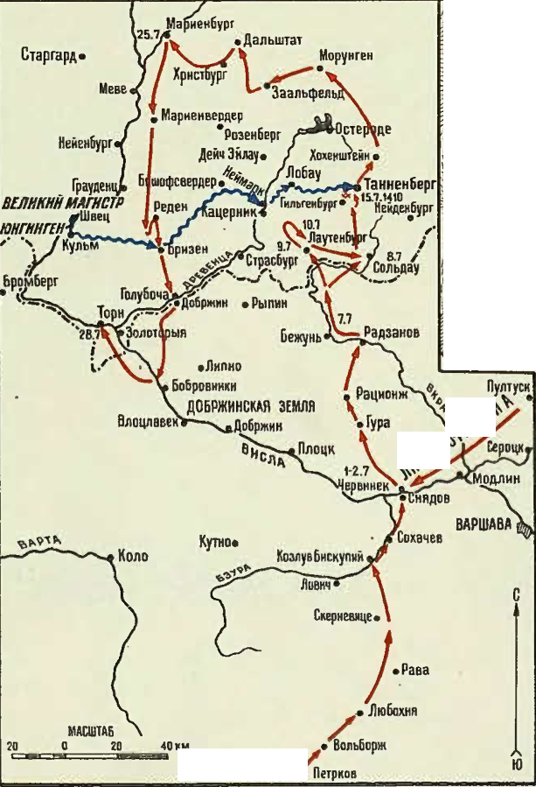
2.
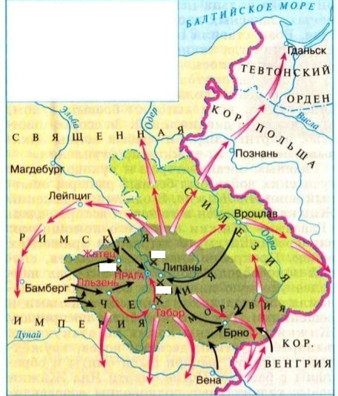
3.
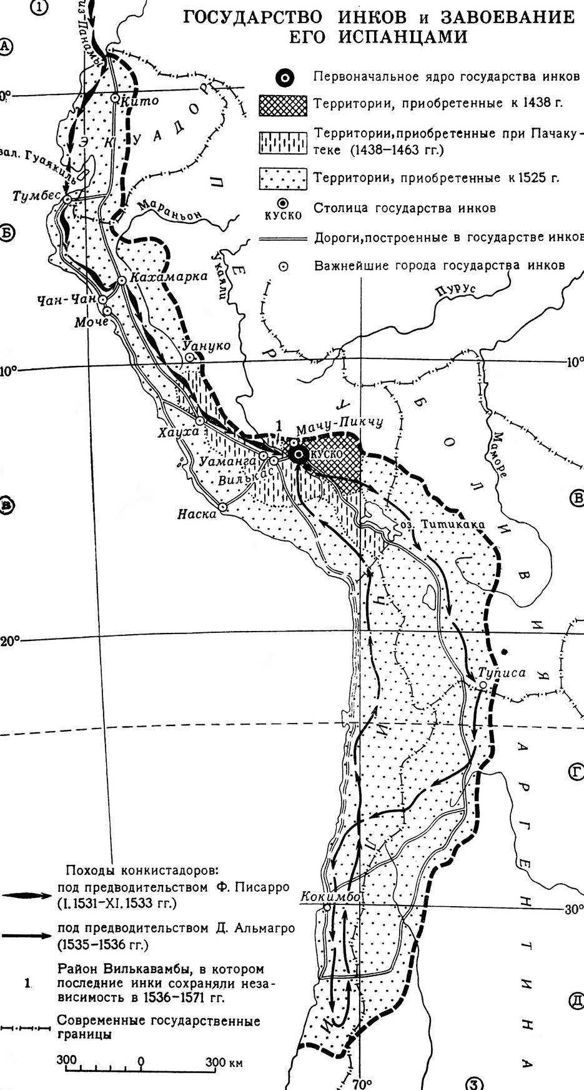
4.
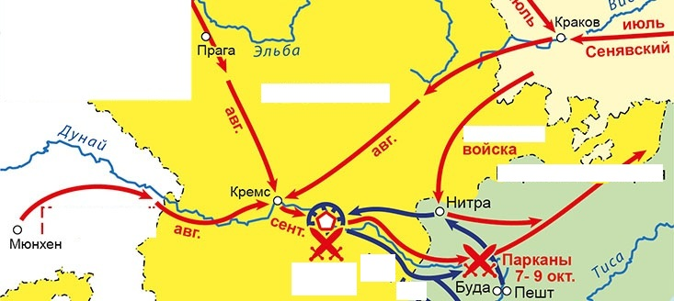

5.
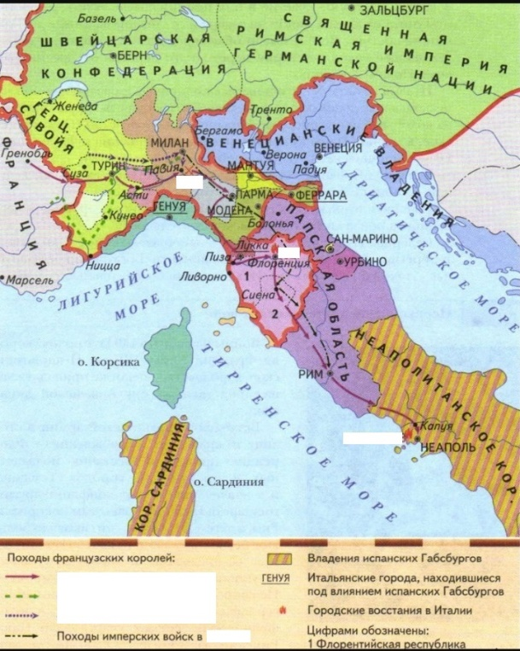
6.
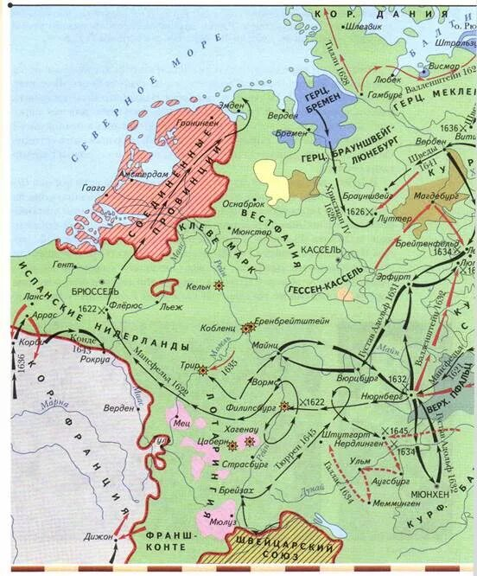
Ответ: 2 4 6
Балл за каждый верный выбор – 1, штрафной балл за каждый неверный выбор – 1. При выборе более 4 вариантов ответа – 0 баллов. Максимальный балл за задание – 3.

Задание 3
Вам представлен исторический ребус, при решении которого требуется отгадать все буквы и написать получившееся из них зашифрованное слово.
Обратите внимание! Ответы, написанные в любых падежах, кроме именительного, с орфографическими ошибками и знаками препинания, а также содержащие иное количество букв, чем требуется в задании, засчитываться не будут.
1. Первая буква этого слова такая же, как первая буква прозвища, имеющего иностранное происхождение, русского князя А, дети которого основали несколько княжеских династий.
2. Вторая буква этого слова такая же, как четвёртая буква имени отца русского правителя Б, при котором город, чей стол до конца жизни занимал князь А, вошёл в состав России на ограниченный срок, согласно мирному договору, по которому данный город был присоединён.
3. Третья буква этого слова такая же, как первая буква девичьей фамилии первой жены русского правителя Б.
4. Четвёртая буква этого слова такая же, как третья буква фамилии княгини, ставшей женой русского князя В, в правление которого гербовая фигура в виде двуглавого орла утверждается в качестве государственного герба и который в первом браке был женат на тезке первой жены русского правителя Б.
5. Пятая буква этого слова такая же, как первая буква имени князя Г, к правлению которого относится первое упоминание города, бывшего столицей государства, которым правил князь В.
6. Шестая буква этого слова такая же, как первая буква фамилии рода, чьи представители убили одного из сыновей князя Г.
Ответ: мамлюк.
За верный ответ – 6 баллов.

Задание 4
Выберите изображения памятников культуры, созданных на территориях, когда-либо входивших в состав государства, в названии которого встречается слово, загаданное в задании 3.
А.  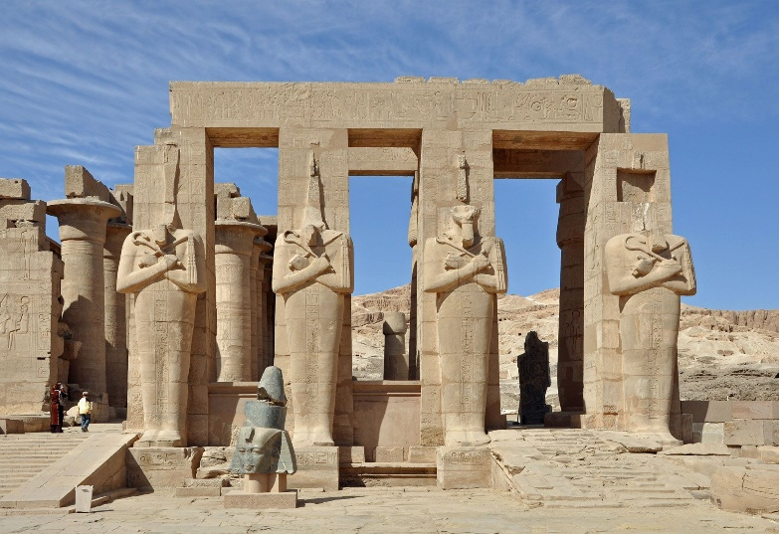 | Б.  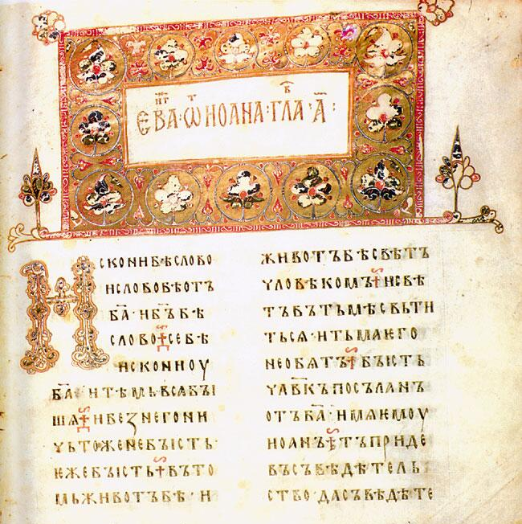
В.  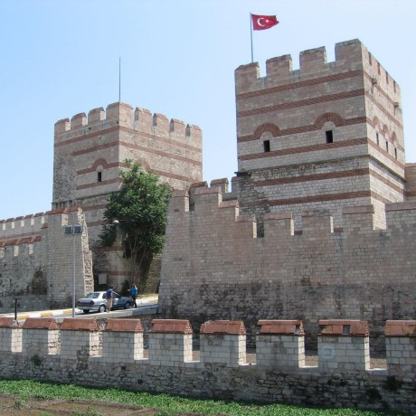 | Г.  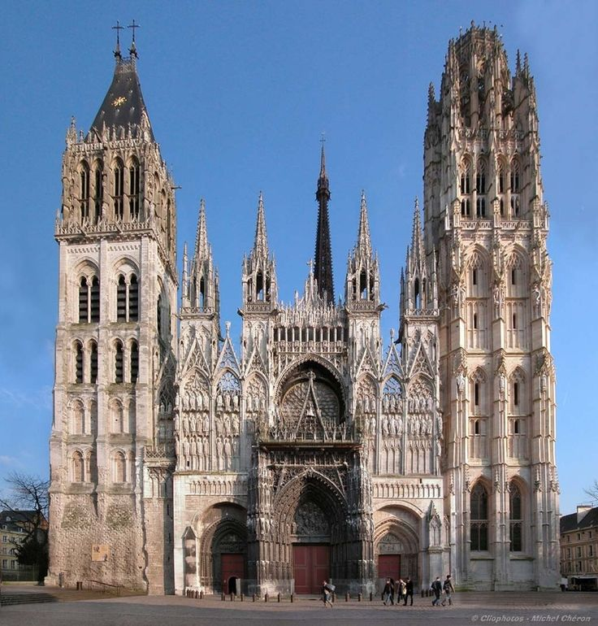
Д.  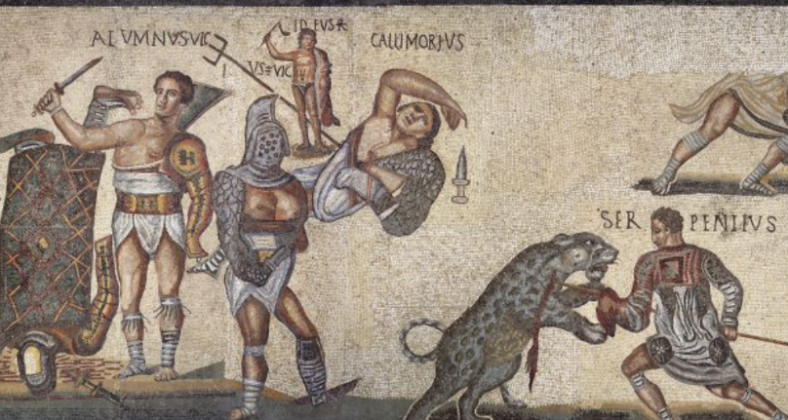 | Е.  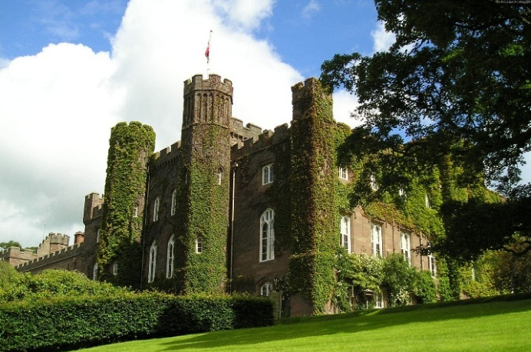
Ответ: А В Д
Балл за каждый верный выбор – 1, штрафной балл за каждый неверный выбор – 1. При выборе более 4 вариантов ответа – 0 баллов. Максимальный балл за задание – 3.

Задание 5
Выберите варианты путешествий с применением любых технических средств, существовавших в соответствующую эпоху, которые можно было совершить, если не брать в расчёт государственные границы.

1. Из Свияжска в Астрахань при Фёдоре Иоанновиче.
2. Из Амстердама в Новый Амстердам в правление Сулеймана Великолепного.
3. Из Иерусалима в Антиохию при императоре Генрихе IV.
4. Из Парижа в Санто-Доминго в правление Карла Великого.
5. Из Москвы в Константинополь при Владимире Святославиче.
6. Из Ла-Рошели в Ивангород в период правления Людовика XIII –
Ответ: 1 3 6
Балл за каждый верный выбор – 1, штрафной балл за каждый неверный выбор – 1. При выборе более 4 вариантов ответа – 0 баллов. Максимальный балл за задание – 3.

Задания 6–7.
Внимательно рассмотрите карту и выполните задания.
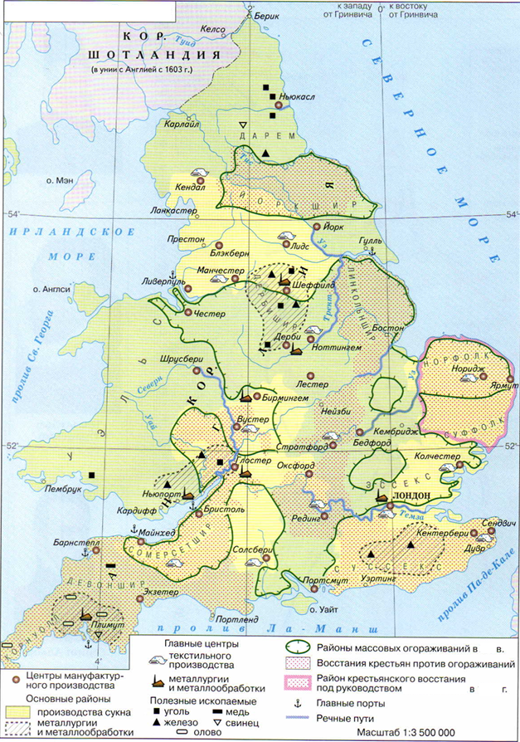
Задание 6
Выберите все верные суждения.
1. На схеме обозначены все территории, которые входили в королевство Англия в рассматриваемый период времени.
2. Согласно схеме, часть крестьянских восстаний происходила вследствие проведения огораживания.
3. Все районы добычи угля располагались в тех же графствах, где были главные центры металлургии.
4. Согласно схеме, центры текстильного производства возникали только на территориях, которые в Средние века были завоёваны датчанами.
5. На схеме обозначены территории, на которых в период, события которого обозначены на схеме, возникло движение сторонников парламента в борьбе с королём.
6. В рассматриваемый период времени Англия импортировала драгоценные металлы.
7. Территории, примыкавшие к Северному морю, развивались быстрее, чем территории, примыкавшие к проливу Ла-Манш.
8. Согласно схеме, бо́льшая часть мануфактур возникла в городах, располагающихся возле портов, речных путей и русел мелких рек.
9. Добыча железа в рассматриваемый период времени была более развита в Англии, чем добыча свинца.
10. Заливкой жёлтого цвета на схеме обозначены территории, занимавшиеся производством материала, мануфактурное развитие изготовления которого активно поощрялось в России в XVIII в.
Ответ: 2 6 8 9 10
Балл за каждый верный выбор – 1, штрафной балл за каждый неверный выбор – 1. При выборе более 8 вариантов ответа – 0 баллов. Максимальный балл за задание – 5.

Задание 7
Выберите из предложенных ниже текстовых фрагментов те, в которых описаны события, произошедшие в том же столетии, когда в государстве, обозначенном на карте в задании 6, правили те же монархи, что и в его государстве – северном соседе, обозначенном на схеме.
1. А сидели в городе в Старом на Шемячичевском и на Берсеневском дворе у Афанасия Великого, и перевели её и сына её князя на Андреевский двор, и села её дворцовые отдавал. А после того и весь ей удел отдал, и бояр и дьяков у неё устроил. А по городам по её и по волостям пожалованы дети боярские великого князя.
2. В нынешнем во 152-м году в Мангазею к нему, воеводе ко князю Петру Михайловичу Ухтомскому, да дьяку Григорию Теряеву писано: писали из Мангазеи мы, Ивашко и Савка, что в прошлом во 150-м году июля в 4 день прислана к нам, Ивашке и Савке, твоя государева грамота, а велено по той твоей государеве грамоте торговым и всяким людям стоять на гостином дворе и в торгу.
3. Беглецы, которые до сего мирного постановления как со стороны царского величества, так и со стороны богдыханова высочества были, и тем перебежчикам быть в обоих сторонах безразменно, а которые после сего постановленного миру перебегать будут и таких беглецов без всякого промедления отсылать с обоих сторон без замедления к пограничным воеводам. Город Албазин, которой построен был со стороны царского величества, разорить до основания.
4. И я, по твоему приказу, рать свою послал, брата твоего Нурдовлата царя и своих людей на Орду, а велел им дело делать, как им Бог поможет. А как на чём тебе молвил, на том и стою, другу твоему друг, а недругу твоему недруг. Милосердый Бог как хотел, так учинил: наши воеводы Казань взяли, а нашего недруга царя поймали и с его братьями, и с его матерью, и с его царицами, и с князьями к нам привели; а нового царя в Казани посадили.
Ответ: 2 3
Балл за каждый верный выбор – 1. Штрафной балл за каждый из лишних пунктов, превышающих количество пунктов в верном ответе, – 1, но не менее 0 баллов за задание. Максимальный балл за задание – 2.
Задания 8–9.
Внимательно прочитайте текст, составленный в одном из русских городов в XIV веке, и выполните задания.
Вот дела, подлежащие княжескому суду. Если обокрадут кладовую из-под замка, или сани, крытые войлоком, или воз, увязанный верёвками, или ладью, заделанную лубом, или если украдут хлеб из ямы, или скот из запертого хлева, или сено из непочатого стога, то все эти случаи кражи подлежат княжескому суду, а пени за каждый указанный случай взыскивается 9 денег. А за разбой, нападение, грабеж пени в пользу города <…> – 70 гривен, в пользу князя – 19 денег и в пользу князя и посадника – 4 деньги.
А <…> наместнику <…> архиепископа ведать свой суд, и дел, подлежащих его суду, не разбирать ни князю, ни городским судьям; равным образом, наместник владыки не должен вмешиваться в дела, подлежащие княжескому суду.
Посадник при возведении на свою должность должен целовать крест на том, что судить ему справедливо, по присяге, не пользоваться городскими доходами, не мстить никому по вражде своим судом, не потакать на суде, дружа по родству, не наказывать правого, не миловать виноватого, а без разбора никого не осудить ни на суде, ни на вече.
Князь и посадник не должны производить суда на вече; судить им у князя в палатах, справляясь с законом, согласно присяге. Если же они не будут судить по закону, то да будет им бог судьею на втором пришествии Христове. А тайных поборов с тяжущихся не брать ни князю, ни посаднику.
Вора, совершившего кражу в Крому, конокрада, изменника и поджигателя лишать жизни. Если будет совершена кража на посаде, то дважды помиловать (не лишать жизни) виновного, а, доказав преступление, наказать сообразно со степенью вины; уличив же в третий раз, предать его смертной казни, подобно вору, совершившему кражу в Крому.

Задание 8
Выберите все верные суждения.
1. Представленный текст составлен в городе, не входившем в состав Московского княжества в XV веке.
2. Данный источник относится к дипломатическим документам.
3. Согласно тексту, в рассматриваемый период времени на территории, для которой действуют законодательные нормы, существовала абсолютная власть князя.
4. Штраф за разбой в пользу города ниже, чем штраф в пользу князя.
5. Судебные функции имели не только представители власти, кто был выбран на свой пост горожанами.
6. Согласно тексту, преступления, совершённые в определённой части города, карались более жестоко, чем в остальном городе.
7. Смертной казни подвергались только те, кто совершил преступление в Крому.
8. Согласно тексту, посадник не имел права участвовать в суде на вече.
9. В тексте упоминается обряд, в средневековой Руси бывший аналогом присяги.
10. Суд наместника считался выше, чем суд князя.
11. Согласно тексту, пересмотреть неправильные судебные решения князя или посадника было невозможно.
12. Кража считалась менее тяжким преступлением, чем разбой.
Ответ: 1 5 6 9 11 12
Максимальный балл за задание – 7. Штрафной балл за каждый неверный выбор – 1. Если количество ошибок больше 4 – 0 баллов.
Задание 9
Выберите тексты, описывающие историю города, архиепископ которого упоминается в источнике в задании 8.
1. Ушёл Изяслав из <…>, Святослав же и Всеволод вошли в <…>, 22 марта, преступив завещание отцовское. Святослав же был началом изгнания брата, стремясь к большей власти; Всеволода он ведь соблазнил, наговаривая, что: «Изяслав стакнулся со Всеславом, злоумышляя против нас; если его не упредим, он нас выгонит». И так он восстановил Всеволода против Изяслава. Изяслав же ушёл в Польшу с богатством многим, говоря, что: «Этим я найду воинов».
2. В год 6648 <…> выгнали Святослава, а к Всеволоду прислали епископа с мужами своими, говоря: Дай нам сына своего, а Святослава не хотим. И он послал к ним сына своего. И когда был тот в Чернигове, <…>, подумав, сказали Всеволоду: «Не хотим сына твоего, ни брата, ни кого-то из племени вашего, но хотим из племени Владимира».
3. И, когда стало смеркаться, приказала Ольга своим воинам пустить голубей и воробьев. Голуби же и воробьи полетели в свои гнезда: голуби в голубятни свои, а воробьи под стрехи, и так загорелись голубятни, а от них клети и сеновалы. И не было двора, где бы не горело, и нельзя было гасить, так как сразу загорелись все дворы. И побежали люди из города, и приказала Ольга воинам своим хватать их. А как взяла город и сожгла его, городских же старейшин забрала в плен, а прочих людей убила, а иных отдала в рабство мужам своим, а остальных оставила платить дань.
4. Были Андрей, епископ Тверской, Семён, епископ Ростовский, при великом князе Андрее. И был причетником Святой Софии <…>. Андрей, князь великий, пошёл из <…> с <…> на немцев, и городок немецкий взял и раскопать повелел, а самих немцев перебили, а иных руками захватили, а князя их убили. А Михайло Тверской князь, не дойдя до <…>, услышав, что побеждены немцы, вернулся назад.
Ответ: 2 4
Балл за каждый верный выбор – 1. Штрафной балл за каждый из лишних пунктов, превышающих количество пунктов в верном ответе, – 1, но не менее 0 баллов за задание. Максимальный балл за задание – 2.

Задание 10
Выберите изображения памятных монет, посвящённых Великой Отечественной войне.

1.  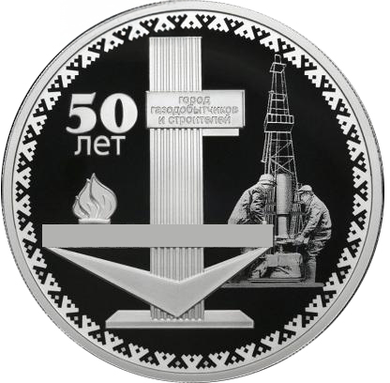 | 2.  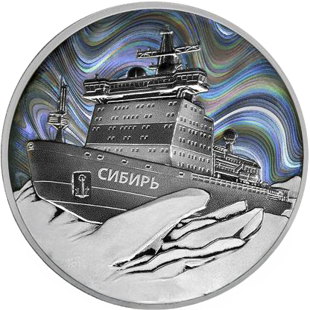
3.  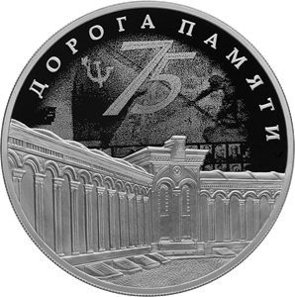 | 4.  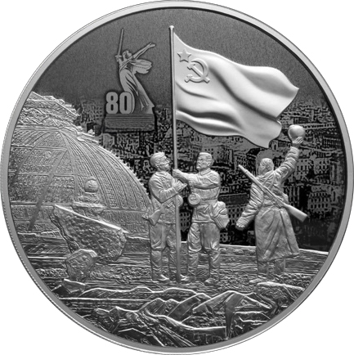
5.  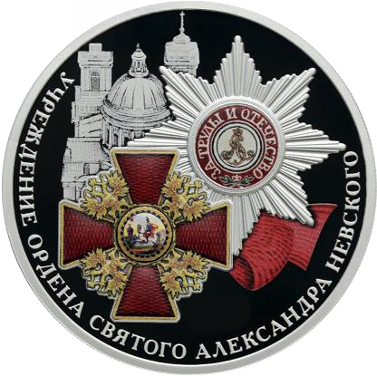 | 6.  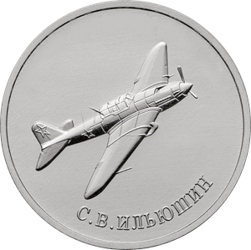

7.  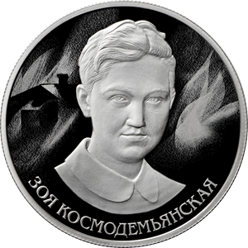 | 8.  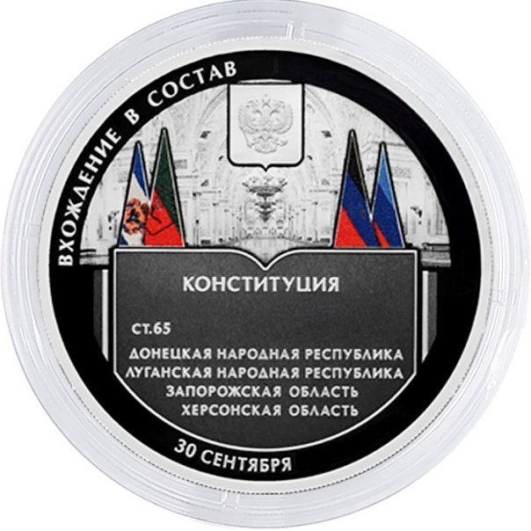

Ответ: 3 4 6 7
Балл за каждый верный выбор – 1, штрафной балл за каждый неверный выбор – 1. При выборе более 6 вариантов ответа – 0 баллов. Максимальный балл за задание – 4.

